Als je geboren was in 1900
Stel je voor dat je in 1900 werd geboren. Als je 14 bent, begint de Eerste Wereldoorlog. Die eindigt als je 18 bent met 22 miljoen doden. Kort daarna komt een wereldwijde pandemie, de Spaanse griep, waarbij 50 miljoen mensen om het leven komen. En je leeft en bent 20 jaar. Als je 29 bent, overleef je de wereldwijde economische crisis die begon met de ineenstorting van de beurs van New York, wat inflatie, werkloosheid en hongersnood veroorzaakte. Als je 33 jaar bent, komen de nazi’s aan de macht. Als je 39 bent, begint de Tweede Wereldoorlog, die eindigt als je 44 jaar oud bent met 60 miljoen doden. In de Holocaust stierven 6 miljoen joden. Als je 50 bent, begint de Koreaanse oorlog. Als je 64 bent, begint de oorlog in Vietnam die eindigt als je 75 bent.

Bijkomende info
- De oorlog in Vietnam kostte aan meer dan 1,3 miljoen mensen het leven;
- De Koreaanse oorlog maakte ongeveer 3 miljoen slachtoffers.

Jaar | Leeftijd | Gebeurtenis | Aantal slachtoffers | Afbeelding nr
1900 | 0j | Geboorte | -
1914 | 14j - 18j | De Eerste Wereldoorlog | 22 miljoen
1919 | 19j - 20j | De Spaanse griep | 50 miljoen
1929 | 29j | Beurscrash New York | -
1933 | 33j | De nazi’s komen aan de macht | -
1940 | 40j | De Tweede Wereldoorlog | 60 miljoen
1940 | 40j | De Holocaust | 6 miljoen
1950 | 50j | De Koreaanse oorlog | 3 miljoen
1964 | 64j - 75j | Oorlog in Vietnam | 1,3 miljoen

Opdracht
- Plaats de juiste gegevens in het rooster
[50j] [geboorte] [3 miljoen] [60 miljoen] [29j] [De Spaanse griep] [De Tweede Wereldoorlog] [De Koreaanse oorlog] [14j - 18j] [50 miljoen] [Oorlog in Vietnam] [33j] [De nazi’s komen aan de macht] [64j - 75j] [De Eerste Wereldoorlog] [22 miljoen] [Beurscrash New York] [18j - 20j] [De Holocaust] [6 miljoen joden] [39j - 44j] [1,3 miljoen] [1900] [ - ] [ - ] [ - ]

Vragen
- Juist of fout?
- “WO II maakte meer dan dubbel zoveel slachtoffers als WO I” [JUIST]
- “Corona veroorzaakt wereldwijd meer overlijdens dan de Spaanse Griep” [FOUT]
- “In de 20e eeuw waren er vier of meer grote gewapende conflicten (=oorlogen) in de wereld” [JUIST]
- “De nazi’s kwamen aan de macht na de grote beurscrash in Wall Street (New York)” [JUIST]
- “In de holocaust kwamen ongeveer 6 miljoen joden om” [JUIST]
- “Voor wie rond 1900 geboren werd, was het interbellum (=de periode tussen de beide wereldoorlogen), met ondermeer de ‘Roaring Twenties’ een vrolijke en zorgeloze periode. [FOUT]

Verwerking
- Mijn oma
Wat weet jij over het leven van je grootouders? Vertellen ze wel eens over hun jeugd? En je overgrootouders? Wat deden ze? Hoe verdiende ze hun brood? Over welke gebeurtenissen in hun leven weet je iets?
Laat mij iets vertellen over mijn grootmoeder. Ik weet niet veel over haar jonge jaren, maar wel dat ze gewerkt heeft op een hoeve. Ik weet waar dat was en ik kom er heel af en toe. Het is een van de vele vierkantshoeven die je in deze streek vaak hebt. Vandaag is de ‘winning’ een herberg.
Als het nu en dan eens moeilijk gaat - en iedereen heeft het wel eens zwaar - dan denk ik vaak aan mijn oma. Doordat ik weet dat mijn oma als jong mens hard heeft moeten werken, kan ik mijn eigen ongemakken makkelijker relativeren.
- (a) Wat weet jij over het leven van je grootouders en overgrootouders? (b) Doet het je wat?

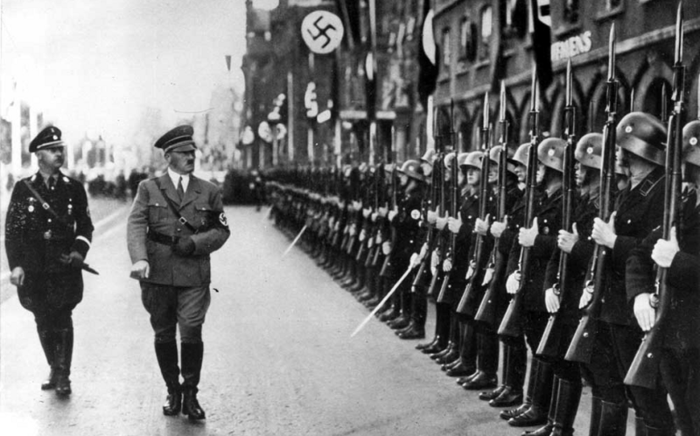
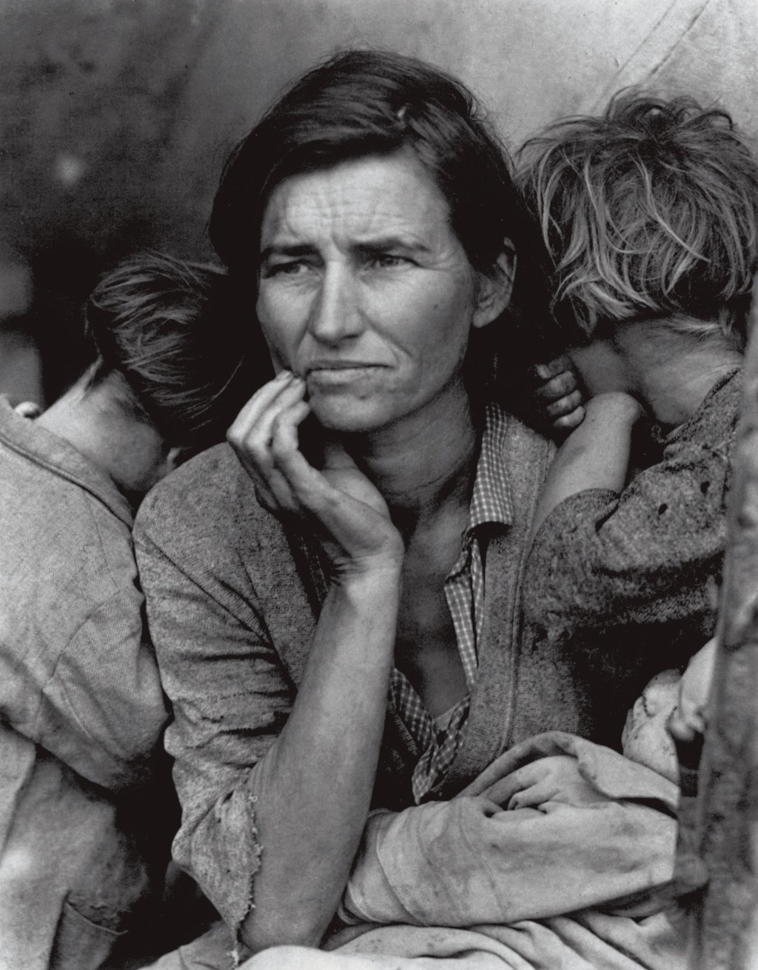
2︎⃣
1︎⃣

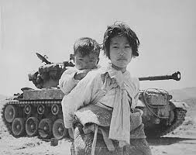
3︎⃣

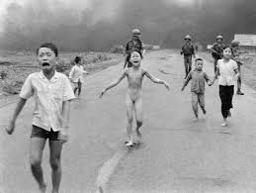
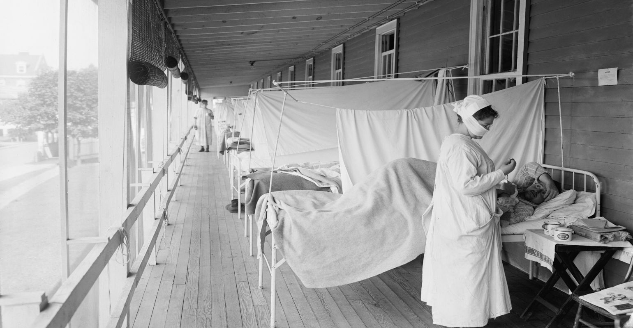
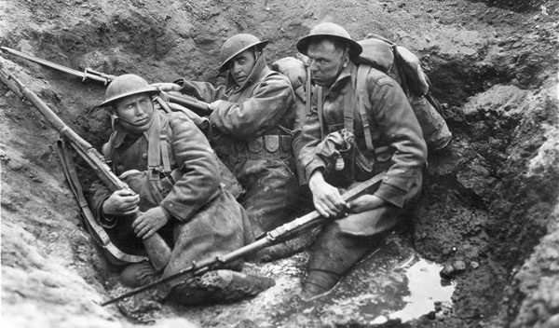
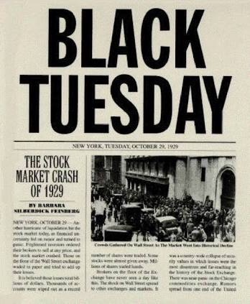
4︎⃣
7︎⃣
5︎⃣
6︎⃣
8︎⃣

